YS
××××-××-××实施
××××-××-××发布
锆合金管材高温内压爆破试验方法
Method for burst testing of zirconium alloy tubes under high temperature

（征求意见稿）

YS/T XXX－XXXX

中华人民共和国有色金属行业标准

ICS 77.040.10
H 22

DAITI

中华人民共和国工业和信息化部 发布
前 言

本标准是按照GB/T 1.1-2009给出的规则起草。
本标准由全国有色金属标准化技术委员会（SAC/TC 243）提出并归口。
本标准负责起草单位：西部新锆核材料科技有限公司、中国核动力研究设计院、苏州热工研究院有限公司、西安汉唐分析检测有限公司、深圳市万斯得自动化设备有限公司、广东省工业分析检测中心。
本标准主要起草人：

锆合金管材高温内压爆破试验方法
- 范围
本标准规定了锆合金管材高温内压爆破试验方法。
本标准适用于锆合金管材高温内压爆破试验。
- 规范性引用文件
下列文件对于本文件的应用是必不可少的。凡是注日期的引用文件，仅注日期的版本适用于本文件。凡是不注日期的引用文件，其最新版本（包括所有的修改单）适用于本文件。
GB/T 228.1 金属材料 拉伸试验 第1部分：室温试验方法
GB/T 228.2 金属材料 拉伸试验 第2部分：高温试验方法
GB/T 8170 数值修约规则与极限数值的表示和判定
- 术语和定义
下列术语和定义适用于本文件。

有效长度 effective length
L₀
样品两端装载密封卡套后，两个密封端面之间的距离，L₀应不小于10D₀。为避免样品因密封产生应力影响试验结果准确度，L₀宜为不包含样品两端距离密封连接处各25mm的剩余长度。

原始参考外径 original reference diameter
D₀
试验开始前在室温情况下，在有效长度范围内，测定的参考外径。

原始参考壁厚 original reference wall thickness
δ₀
试验开始前在室温情况下，在样品两端，测定的参考壁厚。

最小参考壁厚 minimum reference wall thickness
δ_{min}
试验开始前在室温情况下，在样品两端，测定的参考壁厚的最小值。

原始参考管壁中径 original reference tube wall centre diameter
D_{c}
试验开始前在室温情况下，管材直径方向上两侧管壁中心点的间距。原始参考管壁中径D_{c}是原始参考外径D₀与原始参考壁厚δ₀之差。

形变参考外径 deformation reference diameter
D_{d}
试验进行过程中，在有效长度范围内，样品形变的全过程，实时测定的形变参考外径。

外径伸长 diameter elongation
ΔD
试验进行过程中，样品的形变参考外径D_{d}相对于原始参考外径D₀的增量。

最大流体压力 maximum fluid pressure
P
在整个试验加载过程中，流体作用在样品端部的最大压力值。

爆破强度 bursting strength
S_{m}
对管材样品进行爆破试验时，通过耐高温油或其他流体施加压力，当样品破裂时，得出的最大应力值为材料的爆破强度。
注：关于爆破强度的术语，可用符号“S”代替“S_{m}”。

规定塑性延伸爆破强度 bursting strength, plastic extension
S_{p}
塑性延伸率等于规定的外径伸长量为原始参考外径D₀的百分率时，对应的应力。
注：S_{p0.2}表示塑性延伸率等于规定的外径伸长量为0.2%时，对应的应力。

外径延伸率 diameter percentage extension
e
试验过程中，样品外径相对于原始参考外径D₀增长量的百分率。

最大周向伸长率 total circumferential elongation
TCE
试验结束后，样品破口边缘处的圆周周长相对于试验前样品圆周周长增长量的百分率。
- 原理
将密封好的样品装于试验装置中，一端宜为自由端，另一端与闭环控制的增压系统连接，排空管材内部空气，使用耐高温油以油压方式对管材内部预先施加小负荷的预载压力，检查密封性等，完毕后升温至规定温度，继续施加油压直至管材破裂，测定第3章术语和定义中的爆破强度、规定塑性延伸爆破强度、最大周向伸长率等力学性能。
- 材料
  - 高温油：400℃环境下蒸发压不大于1MPa。
  - 高压密封卡套：硬密封。
  - 芯轴：管材平均内径为d时，芯轴尺寸应在1/2d至3/4d范围内，芯轴宜沿长度方向切割出导油槽，导油槽长度与芯轴相同，宽度与深度不宜小于1mm。
- 试验设备
  - 试验机：工作压力不小于70MPa，压力波动≤0.25MPa。
  - 加热炉：工作温度不小于500℃，最大温度偏差≤±3℃。加热炉内样品舱室可采用抽真空保护或充惰性气体保护。
  - 外径伸长测量装置：光学或激光测量装置，精度应优于或等于0.001mm。
  - 热电偶：精度Ι级。
  - 压力表：精度0.5级。
  - 千分尺：精度0.001mm。
  - 游标卡尺：精度0.02mm。
- 样品
  - 取样
将锆合金管材样品使用车床或其他方式加工，确保有效长度L₀≥10D₀，长度宜为5mm的倍数。加工过程中应尽可能使样品表面缺陷或残余变形降到最低。
  - 原始参考管壁中径Dc的测定
使用外径千分尺在样品有效长度内间隔约三等分测量3次样品的外径，求平均值计算原始参考外径D₀；使用壁厚千分尺间隔约120°平行测量3次样品的壁厚，求平均值计算原始参考壁厚δ₀；根据本标准第3章给出的定义计算原始参考管壁中径D_{c}。
- 试验步骤
  - 试验条件
    - 400℃等升压速率爆破试验条件：试验温度T=400℃±3℃，升压速率为（13.8±1.4）MPa/min，直至爆破。
    - 400℃等体积爆破试验条件：试验温度T=400℃±3℃，在测定规定塑性延伸爆破强度前升压速率为（13.8±1.4）MPa/min，在测定规定塑性延伸爆破强度后采用以恒定体积膨胀变化量的方式升压，直至爆破。
    - 其他试验条件依据产品标准规定。
  - 样品的装载与加热
    - 将样品使用密封卡套进行硬密封，装于试验机上。
    - 将样品内部空气排出，使用耐高温油以油压方式在样品内部施加预载压力（≤5MPa）。通过压力值是否恒定检查密封性，并保持样品同轴度，密封性检查完毕后应卸载部分或全部的预载压力。
    - 检查完毕后开始升温至达到规定的试验温度范围，升温过程中可将加热炉抽真空或冲氩气（或氦气）进行保护。
    - 样品在施加试验压力前应至少保温10min，除非产品标准另有规定。
  - 施加试验压力
    - 按照试验条件中规定的要求进行升压，直至样品爆破。
    - 为确保试验安全性，建议在试验过程中使用芯轴。
  - 温度和外径伸长的记录
    - 当试验温度达到规定值时，外径伸长测量装置应持续测量样品外径的变化量，直至样品爆破。
    - 在整个试验过程中应充分记录样品的温度，来证实满足试验条件。
    - 在整个试验过程中应连续记录或记录足够多的外径伸长数据来绘制外径应力-应变曲线。
    - 当只测定爆破强度与最大周向伸长率时，可不绘制外径应力-应变曲线，可不测量外径变化量。
  - 外径应力-应变曲线
依据所记录的外径伸长率和时间，绘制外径应力-应变曲线，示意图见图1。
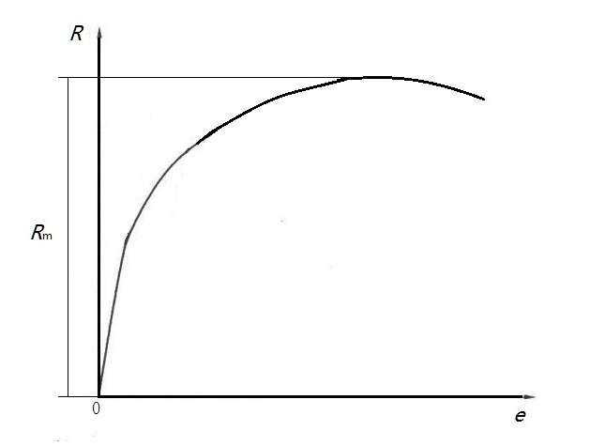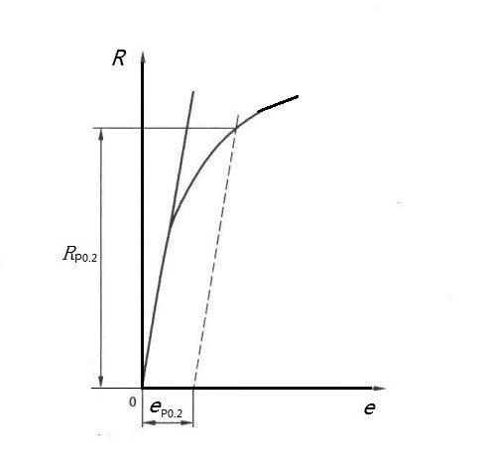
（a）外径应力-应变曲线示意图 （b）规定塑性爆破强度示意图
图1 外径应力-应变曲线示意图
- 试验数据处理
  - 结果的计算与表示
    - 爆破强度计算按式（1）进行。
S_{m}$=\frac{P· D_{c}}{2δ_{min}}$…………………………………………………（1）
其中：
S_{m} ——爆破强度，单位为兆帕（MPa），修约至1MPa；
P ——最大流体压力，单位为兆帕（MPa），修约至1MPa；
D_{c} ——原始参考管壁中径，单位为毫米（mm），修约至0.001mm；
δ_{min} ——试验前的最小壁厚值，单位为毫米（mm）。
    - 最大周向伸长率的计算按式（2）进行。
$TCE=\frac{C_{2}-C_{1}}{C_{1}}×100$%…………………………………（2）
其中：
TEC——最大周向伸长率，单位为百分比（%），修约值1%；
C₂ ——试验后，样品不包含爆破破口的最大圆周周长，单位为毫米（mm），修约至0.02mm；
C₁ ——试验前，样品的圆周周长，单位为毫米（mm），修约至0.02mm。
  - 其他结果的表示
根据本标准第3章给出的定义计算相关试验结果，其中规定塑性延伸爆破强度可用计算软件作图法求得，试验结果的表示应按以下规定和GB/T 8170进行修约：
——规定温度（T）：0.1℃；
——长度（L₀）：0.1mm；
——外径（D₀、D_{d}）、外径伸长（ΔD）：0.001mm；
——规定塑性延伸爆破强度（S_{p}、S_{p0.2}）：1MPa；
  - 有效性判断
试验过程中若存在试验加载中段、或升压介质泄漏、或其他加载异常时，则试验失效，应补做同样数量的试样。
- 试验报告
试验报告应包含下列内容：
——样品的基本信息（包括样品编号，材料名称等）；
——使用的标准（包括发布或出版年号）；
——试验条件（包括试验温度、升压速率、升压方式）；
——试验结果；
——与基本试验步骤的差异；
——试验中观察到的异常现象；
——试验日期。

